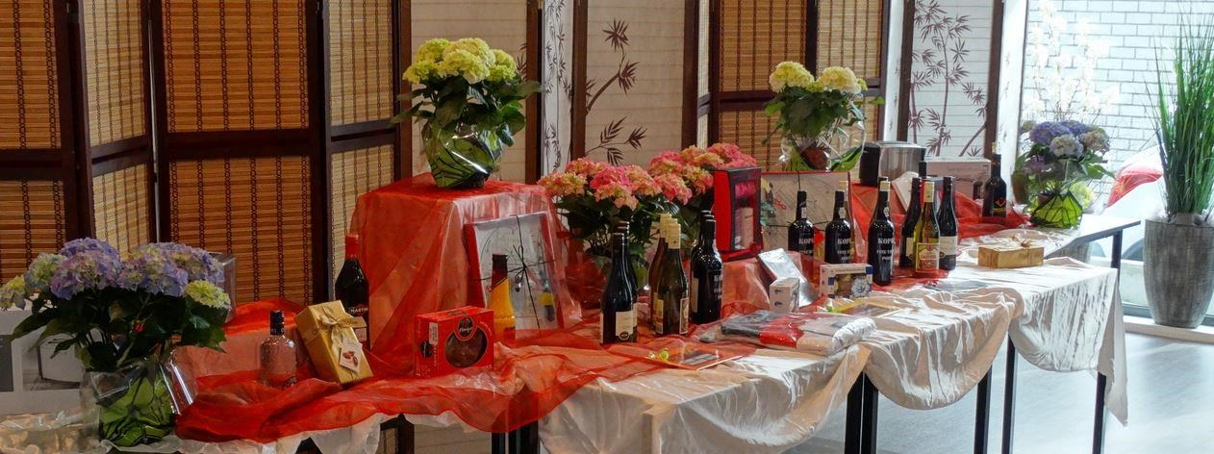
Schrijf je in voor de 46ste OPEN DRIVE
van Bridgevereniging Strijen

Kom naar dorpshuis STREONA om weer gezellig te bridgen.
Je bent welkom op zaterdag 14 februari 2026.
Aanvang om 13.00 uur, de zaal is open vanaf 12.00 uur.
Het inschrijfgeld is: € 25,00 per paar.
Inschrijven per paar op de website van de NBB:
https://5001.bridge.nl/evenement/248336/
Vermeld, indien van toepassing,
de NBB lidmaatschapsnummers.
Je inschrijving is definitief als de betaling ontvangen is op
NL70 RABO 0361 8344 03 t.n.v. Bridgevereniging Strijen
Dat kan via deze <link>

Info: Ingeborg van Lubeek, telefoon 0650 636 949
Adres: Dorpshuis Streona, Stockholmplein 6, 3291 TP Strijen.
N.B. Hier kan alleen met pin betaald worden.

